Requisito 1

Prueba: Límites de tablero I
Creando la prueba:

public class TestTicTacToe {
TicTacToe ticTacToe;
@BeforeEach
public void setUp() {
ticTacToe = new TicTacToe();
}
@Test
public void givenTablero3x3WhenJuegasFueraTEjeXThenRuntimeException() {
assertThrows(RuntimeException.class, () -> {
ticTacToe.jugar(5, 2);
});
}

Resultado:

java: cannot find symbol
symbol: method jugar(int,int)
location: variable ticTacToe of type produccion.TicTacToe

Falla porque jugar aún no se ha creado.

Creando el método jugar:

public class TicTacToe {
public void jugar(int x, int y) {
}
}

Resultado:

org.opentest4j.AssertionFailedError: Expected java.lang.RuntimeException to be thrown, but nothing was thrown.

at org.junit.jupiter.api.Assertions.assertThrows(Assertions.java:3082)
at prueba.TestTicTacToe.givenTablero3x3WhenJuegasFueraTableroThenRuntimeException(TestTicTacToe.java:19)

Falla porque solo se creó el método pero esta vacio.

Implementando el método jugar:

public class TicTacToe {
public void jugar(int x, int y) {
if (x < 1 || x > 3) {
throw new RuntimeException();
}
}
}

Al ejecutar la prueba se obtiene:

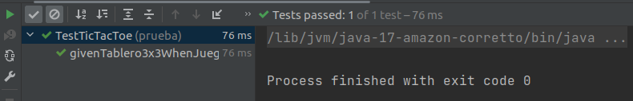

Pasó la prueba

Prueba: límites del tablero II

Se añade la prueba para jugadas fuera del eje y:

@Test
public void givenTablero3x3WhenJuegasFueraEjeYThenRuntimeException() {
assertThrows(RuntimeException.class, () -> {
ticTacToe.jugar(2, 5);
});
}

Al ejecutar se obtiene:
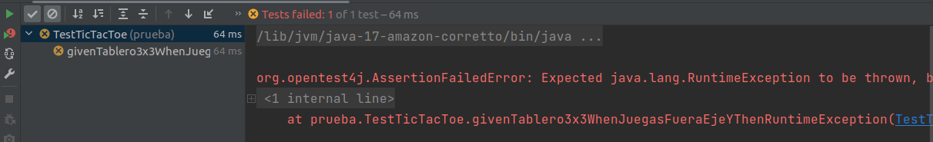
La prueba falla porque el método jugar solo comprueba límites en el eje x.

Módificando el método jugar:
public class TicTacToe {
public void jugar(int x, int y) {
if (x < 1 || x > 3 || y < 1 || y > 3) {
throw new RuntimeException();
}
}
}

Probando nuevamente:

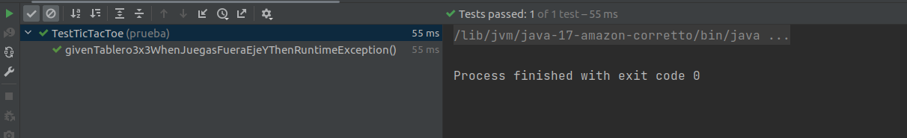
Esta vez pasa la prueba.

Prueba - lugar ocupado

Escribiendo la prueba:
@Test
public void whenJugadaLugarOcupadoThenRunTimeException() {
ticTacToe.jugar(1,1);
assertThrows(RuntimeException.class, () -> {
ticTacToe.jugar(1, 1);
});
}

Resultado:

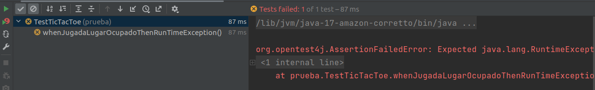

Implementando el código:

public class TicTacToe {
boolean[][] casillaOcupada = new boolean[3][3];
public void jugar(int x, int y) {
if (x < 1 || x > 3 || y < 1 || y > 3) {
throw new RuntimeException();
}
if(casillaOcupada[x-1][y-1]){
throw new RuntimeException();
}
casillaOcupada[x-1][y-1] = true;
}
}

Probando nuevamente:

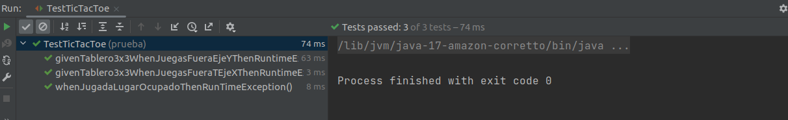
La prueba pasa.

Refactorizando:

package produccion;
public class TicTacToe {
boolean[][] casillaOcupada = new boolean[3][3];
public void jugar(int x, int y) {
verificarJugadaDentroTablero(x,y);
verificarCasillaOcupada(x, y);
}
public void verificarJugadaDentroTablero(int x, int y) {
if (x < 1 || x > 3 || y < 1 || y > 3) {
throw new RuntimeException();
}
}
public void verificarCasillaOcupada(int x, int y) {
if(casillaOcupada[x-1][y-1]){
throw new RuntimeException();
}
casillaOcupada[x-1][y-1] = true;
}
}

Probando luego de refactorizar:
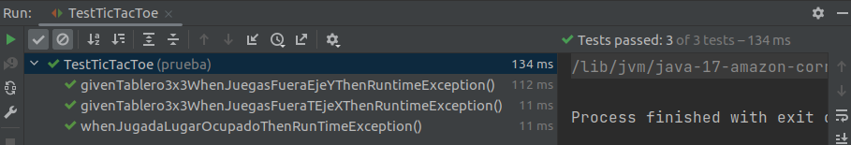

Requisito 2: agregar soporte para dos jugadores

Prueba – X juega primero

Prueba:
@Test
public void whenIniciaJuegoThenXJuegaPrimero() {
assertEquals("X", ticTacToe.proximoJugador());
}

Resultado:
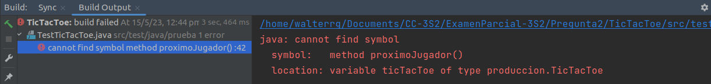
Escribiendo el método:
public String proximoJugador() {
return "X";
}

Ejecutando nuevamente la prueba:
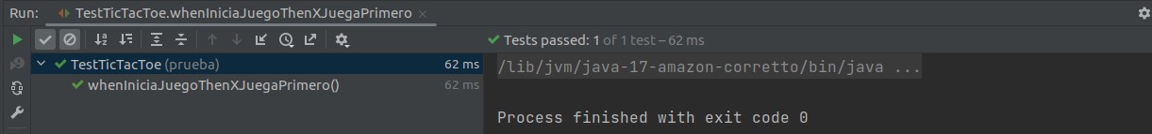
La prueba pasa.

Prueba: O juego justo después de X

Prueba:
@Test
public void whenXJuegaThenProximoTurnoEsO() {
ticTacToe.jugar(1,1); // juega X
assertEquals("O", ticTacToe.proximoJugador());
}

Resultado:
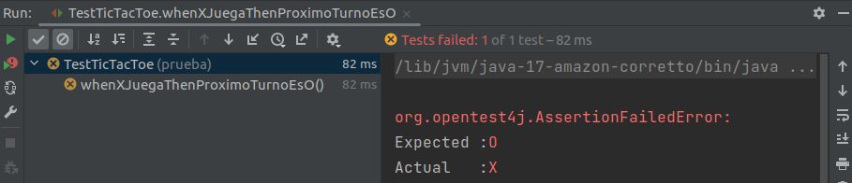
Falla porque no cambió de jugador.

Implementación:
public class TicTacToe {
private String proximoJugador = "X";
boolean[][] casillaOcupada = new boolean[3][3];
public void jugar(int x, int y) {
verificarJugadaDentroTablero(x,y);
verificarCasillaOcupada(x, y);
if(proximoJugador.equals("X")){
proximoJugador = "O";
} else {
proximoJugador = "X";
}
}
public void verificarJugadaDentroTablero(int x, int y) {
if (x < 1 || x > 3 || y < 1 || y > 3) {
throw new RuntimeException();
}
}
public void verificarCasillaOcupada(int x, int y) {
if(casillaOcupada[x-1][y-1]){
throw new RuntimeException();
}
casillaOcupada[x-1][y-1] = true;
}
public String proximoJugador() {
return proximoJugador;
}
}

Probando nuevamente:
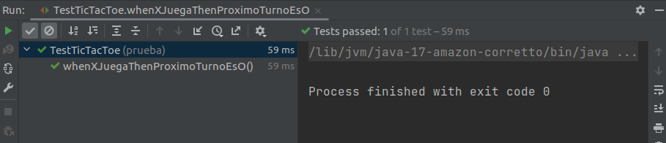
Pasa la prueba

Prueba: X juega justo después de O

Prueba:
@Test
public void whenOJuegaThenProximoTurnoEsX() {
ticTacToe.jugar(1,1); // juega X
ticTacToe.jugar(2,2); // juega O
assertEquals("X", ticTacToe.proximoJugador());
}

Resultado:
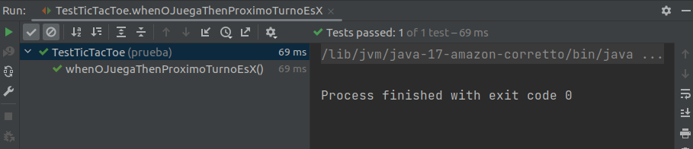
La prueba pasa sin necesidad de escribir nuevo código, por lo tanto se desecha la prueba.

Requisito 3: agregar condiciones ganadoras

Prueba: por defecto no hay ganador

Prueba de que si no hay condición ganadora no hay aganador:
@Test
public void whenNoHay3EnLineaThenNoHayGanador() {
ticTacToe.jugar(1, 1);
assertEquals("No hay ganador", ticTacToe.getGanador());
}

Resultado:
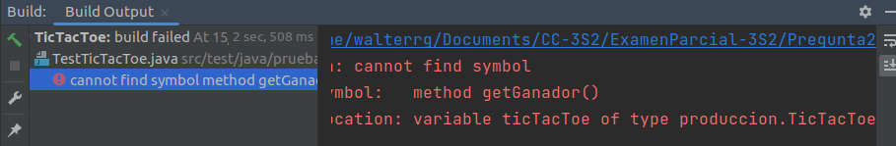
Falla porque aún no se creó el mñetodo getGanador.

Implementación:
Se añade a la clase TicTacToe:
private String ganador = "No hay ganador";

public String getGanador() {
return ganador;
}

Probando nuevamente:
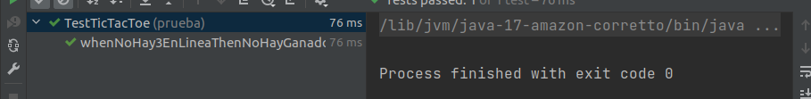
La prueba pasa

Prueba – condición ganadora I

Prueba para ganar con línea horizontal:
@Test
public void whenLineaHorizontalLlenaHayGanador() {
ticTacToe.jugar(1, 1);
ticTacToe.jugar(2, 1);
ticTacToe.jugar(1, 2);
ticTacToe.jugar(2, 2);
ticTacToe.jugar(1, 3);
assertEquals("X", ticTacToe.getGanador());
}
Se llena la primera fila de “X”

Resultado:
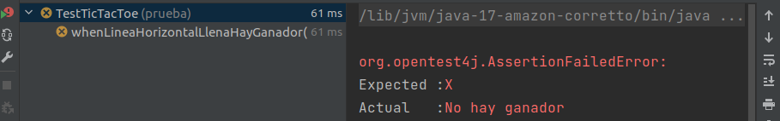
Falla porque aún o se implementa

Implementación:
public class TicTacToe {
private String proximoJugador = "X";
private String ganador = "No hay ganador";
boolean[][] casillaOcupada = new boolean[3][3];
String[][] tablero = new String[3][3];
public void jugar(int x, int y) {
verificarJugadaDentroTablero(x, y);
verificarCasillaOcupada(x, y);
tablero[x - 1][y - 1] = proximoJugador();
if ((tablero[x-1][0] == tablero[x-1][1]) && (tablero[x-1][1] == tablero[x-1][2])) {
ganador = proximoJugador();
}
if (proximoJugador.equals("X")) {
proximoJugador = "O";
} else {
proximoJugador = "X";
}
}
public String getGanador() {
return ganador;
}
public void verificarJugadaDentroTablero(int x, int y) {
if (x < 1 || x > 3 || y < 1 || y > 3) {
throw new RuntimeException();
}
}
public void verificarCasillaOcupada(int x, int y) {
if (casillaOcupada[x - 1][y - 1]) {
throw new RuntimeException();
}
casillaOcupada[x - 1][y - 1] = true;
}
public String proximoJugador() {
return proximoJugador;
}

Resultado de la prueba:
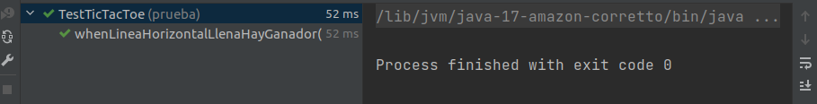
La prueba pasa

Refactorización:
package produccion;
public class TicTacToe {
private String proximoJugador = "X";
String jugadorActual ="";
private String ganador = "No hay ganador";
boolean[][] casillaOcupada = new boolean[3][3];
String[][] tablero = new String[3][3];
public void jugar(int x, int y) {
jugadorActual = proximoJugador();
verificarJugadaDentroTablero(x, y);
verificarCasillaOcupada(x, y);
realizarJugada(x, y);
establecerGanador(x, y);
cambiarTurno();
}
public void establecerGanador(int x, int y) {
if ((tablero[x - 1][0] == tablero[x - 1][1]) && (tablero[x - 1][1] == tablero[x - 1][2])) {
ganador = jugadorActual;
}
}
public void realizarJugada(int x, int y){
tablero[x - 1][y - 1] = jugadorActual;
}
public void cambiarTurno() {
if (proximoJugador.equals("X")) {
proximoJugador = "O";
} else {
proximoJugador = "X";
}
}
public String getGanador() {
return ganador;
}
public void verificarJugadaDentroTablero(int x, int y) {
if (x < 1 || x > 3 || y < 1 || y > 3) {
throw new RuntimeException("Jugada fuera del tablero");
}
}
public void verificarCasillaOcupada(int x, int y) {
if (casillaOcupada[x - 1][y - 1]) {
throw new RuntimeException("Casilla está ocupada");
}
casillaOcupada[x - 1][y - 1] = true;
}
public String proximoJugador() {
return proximoJugador;
}
}

Realizando pruebas luego de refactorizar:
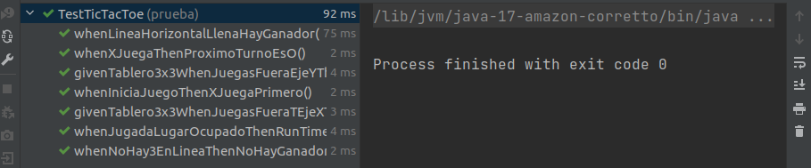
Las pruebas pasan

Prueba – condición ganadora II

Prueba para ganar con línea vertical:
@Test
public void whenLineaVerticalLlenaHayGanador() {
ticTacToe.jugar(3, 3);
ticTacToe.jugar(1, 2);
ticTacToe.jugar(1, 1);
ticTacToe.jugar(2, 2);
ticTacToe.jugar(1, 3);
ticTacToe.jugar(3, 2);
assertEquals("O", ticTacToe.getGanador());
}

Resultado de la prueba:
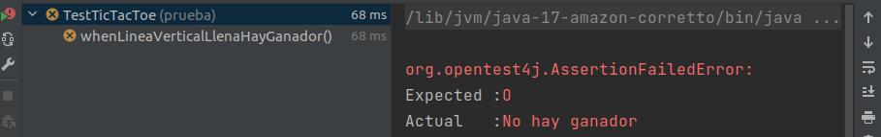
Falla porque solo se implementó para el caso horizontal

Implementación:
public void establecerGanador(int x, int y) {
if ((tablero[x - 1][0] == tablero[x - 1][1]) && (tablero[x - 1][1] == tablero[x - 1][2])) {
ganador = jugadorActual;
}
if ((tablero[0][y - 1] == tablero[1][y - 1]) && (tablero[1][y - 1] == tablero[2][y - 1])) {
ganador = jugadorActual;
}
}

Realizando la prueba nuevamente:
La prueba pasa

Prueba – condición ganadora III

Prueba para ganar con línea diagonal desde la parte superior izquierda a la parte inferior derecha:
@Test
public void whenLineaDiagonalSuperioIzquierdaInferiorDerechaLlenaHayGanador() {
ticTacToe.jugar(1, 1);
ticTacToe.jugar(1, 2);
ticTacToe.jugar(2, 2);
ticTacToe.jugar(2, 3);
ticTacToe.jugar(3, 3);
assertEquals("X", ticTacToe.getGanador());
}

Resultado de la prueba:
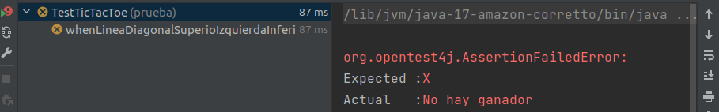
Prueba falla porque solo se implementó casos horizontal y vertical

Implementación:
public void establecerGanador(int x, int y) {
if ((tablero[x - 1][0] == tablero[x - 1][1]) && (tablero[x - 1][1] == tablero[x - 1][2])) {
ganador = jugadorActual;
}
if ((tablero[0][y - 1] == tablero[1][y - 1]) && (tablero[1][y - 1] == tablero[2][y - 1])) {
ganador = jugadorActual;
}
if ((tablero[0][0] == tablero[1][1]) && (tablero[1][1] == tablero[2][2])
&& tablero[1][1] != null) {
ganador = jugadorActual;
}
}

Resultado de la prueba:
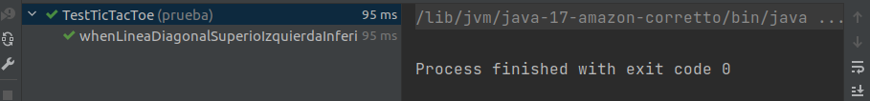
Prueba pasa

Prueba – condición ganadora IV

Prueba para ganar con línea diagonal desde la parte inferior izquierda a la parte superior derecha:
@Test
public void whenLineaDiagonalInferiorIzquierdaSuperiorDerechaLlenaHayGanador() {
ticTacToe.jugar(1, 3);
ticTacToe.jugar(1, 2);
ticTacToe.jugar(2, 2);
ticTacToe.jugar(2, 3);
ticTacToe.jugar(3, 1);
assertEquals("X", ticTacToe.getGanador());
}

Resultado de la prueba:
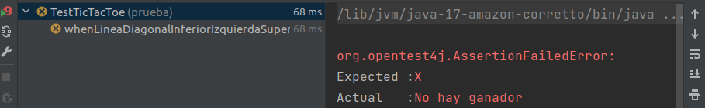
Prueba falla

Implementación:
public void establecerGanador(int x, int y) {
if ((tablero[x - 1][0] == tablero[x - 1][1]) && (tablero[x - 1][1] == tablero[x - 1][2])) {
ganador = jugadorActual;
}
if ((tablero[0][y - 1] == tablero[1][y - 1]) && (tablero[1][y - 1] == tablero[2][y - 1])) {
ganador = jugadorActual;
}
if ((tablero[0][0] == tablero[1][1]) && (tablero[1][1] == tablero[2][2])
&& tablero[1][1] != null) {
ganador = jugadorActual;
}
if ((tablero[0][2] == tablero[1][1]) && (tablero[1][1] == tablero[2][0])
&& tablero[1][1] != null) {
ganador = jugadorActual;
}
}

Probando nuevamente:
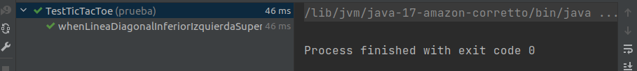
La prueba pasa:

Refactorización:
package produccion;
public class TicTacToe {
private String proximoJugador = "X";
private String jugadorActual = "";
private String ganador = "No hay ganador";
boolean[][] casillaOcupada = new boolean[3][3];
private String[][] tablero = new String[3][3];
public void jugar(int x, int y) {
jugadorActual = proximoJugador();
verificarJugadaDentroTablero(x, y);
verificarCasillaOcupada(x, y);
realizarJugada(x, y);
establecerGanador(x, y);
cambiarTurno();
}
public void establecerGanador(int x, int y) {
// Verifica si gana con línea horizontal:
if ((tablero[x - 1][0] == tablero[x - 1][1]) && (tablero[x - 1][1] == tablero[x - 1][2])) {
ganador = jugadorActual;
}
// Verifica si gana con línea vertical:
if ((tablero[0][y - 1] == tablero[1][y - 1]) && (tablero[1][y - 1] == tablero[2][y - 1])) {
ganador = jugadorActual;
}
// Verifica si gana con línea diagonal:
// Diagonal superior izquierda a inferior derecha:
if ((tablero[0][0] == tablero[1][1]) && (tablero[1][1] == tablero[2][2])
&& tablero[1][1] != null) {
ganador = jugadorActual;
}
// Diagonal inferior izquierda a superior derecha
if ((tablero[0][2] == tablero[1][1]) && (tablero[1][1] == tablero[2][0])
&& tablero[1][1] != null) {
ganador = jugadorActual;
}
}
public void realizarJugada(int x, int y) {
tablero[x - 1][y - 1] = jugadorActual;
}
public void cambiarTurno() {
if (proximoJugador.equals("X")) {
proximoJugador = "O";
} else {
proximoJugador = "X";
}
}
public String getGanador() {
return ganador;
}
public void verificarJugadaDentroTablero(int x, int y) {
if (x < 1 || x > 3 || y < 1 || y > 3) {
throw new RuntimeException("Jugada fuera del tablero");
}
}
public void verificarCasillaOcupada(int x, int y) {
if (casillaOcupada[x - 1][y - 1]) {
throw new RuntimeException("Casilla está ocupada");
}
casillaOcupada[x - 1][y - 1] = true;
}
public String proximoJugador() {
return proximoJugador;
}
}

Realizando nuevamente las pruebas:
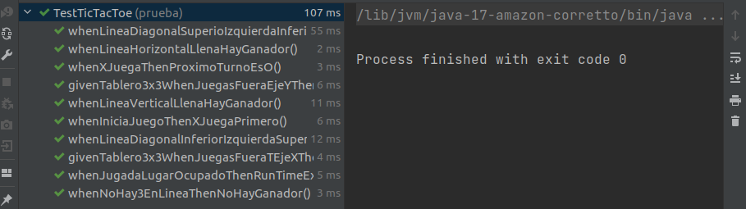
Las pruebas pasan

Requisito 4: condiciones de empate

Prueba de empate:
@Test
public void whenNoQuedanCasillasYNoHayGanadorThenEmpate() {
ticTacToe.jugar(1, 1);
ticTacToe.jugar(2, 2);
ticTacToe.jugar(1, 3);
ticTacToe.jugar(1, 2);
ticTacToe.jugar(3, 2);
ticTacToe.jugar(2, 3);
ticTacToe.jugar(2, 1);
ticTacToe.jugar(3, 1);
ticTacToe.jugar(3, 3);
assertTrue(ticTacToe.esEmpate());
}

Resultado de la prueba:
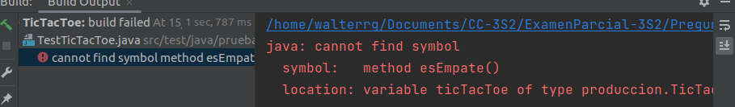
Falla porque aún no se ha creado el método esEmpate.

Creando el método es Empate:
public boolean esEmpate() {
boolean hayCasillasVacias = false;
for(int i=0;i<3;i++){
for(int j=0;j<3;j++){
if(tablero[i][j] == null) {
hayCasillasVacias = true;
}
}
}
if(!hayCasillasVacias && ganador == "No hay ganador") {
return true;
}
return false;
}

Ejecutando nuevamente la prueba:
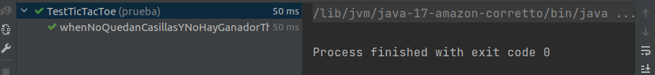
Prueba pasa

Refactorizando:
package produccion;
public class TicTacToe {
private String proximoJugador = "X";
private String jugadorActual = "";
private String ganador = "No hay ganador";
boolean[][] casillaOcupada = new boolean[3][3];
private String[][] tablero = new String[3][3];
public void jugar(int x, int y) {
jugadorActual = proximoJugador();
verificarJugadaDentroTablero(x, y);
verificarCasillaOcupada(x, y);
realizarJugada(x, y);
if(!esGanador(x, y) && !esEmpate()){
cambiarTurno();
}
}
public boolean esGanador(int x, int y) {
// Verifica si gana con línea horizontal:
if ((tablero[x - 1][0] == tablero[x - 1][1]) && (tablero[x - 1][1] == tablero[x - 1][2])) {
ganador = jugadorActual;
return true;
}
// Verifica si gana con línea vertical:
if ((tablero[0][y - 1] == tablero[1][y - 1]) && (tablero[1][y - 1] == tablero[2][y - 1])) {
ganador = jugadorActual;
return true;
}
// Verifica si gana con línea diagonal:
// Diagonal superior izquierda a inferior derecha:
if ((tablero[0][0] == tablero[1][1]) && (tablero[1][1] == tablero[2][2])
&& tablero[1][1] != null) {
ganador = jugadorActual;
return true;
}
// Diagonal inferior izquierda a superior derecha
if ((tablero[0][2] == tablero[1][1]) && (tablero[1][1] == tablero[2][0])
&& tablero[1][1] != null) {
ganador = jugadorActual;
return true;
}
return false;
}
public void realizarJugada(int x, int y) {
tablero[x - 1][y - 1] = jugadorActual;
}
public void cambiarTurno() {
if (proximoJugador.equals("X")) {
proximoJugador = "O";
} else {
proximoJugador = "X";
}
}
public String getGanador() {
return ganador;
}
public void verificarJugadaDentroTablero(int x, int y) {
if (x < 1 || x > 3 || y < 1 || y > 3) {
throw new RuntimeException("Jugada fuera del tablero");
}
}
public void verificarCasillaOcupada(int x, int y) {
if (casillaOcupada[x - 1][y - 1]) {
throw new RuntimeException("Casilla está ocupada");
}
casillaOcupada[x - 1][y - 1] = true;
}
public String proximoJugador() {
return proximoJugador;
}
public boolean esEmpate() {
if(!hayCasillasVacias() && ganador == "No hay ganador") {
return true;
}
return false;
}
boolean hayCasillasVacias() {
for(int i=0;i<3;i++){
for(int j=0;j<3;j++){
if(tablero[i][j] == null) {
return true;
}
}
}
return false;
}
}

Ejecutando nuevamente las pruebas:
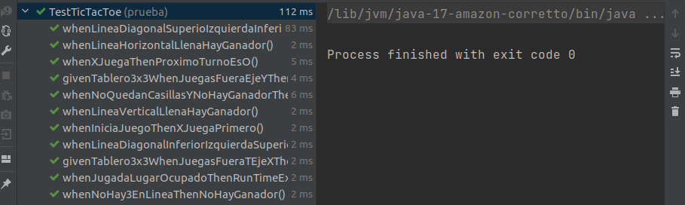
Las pruebas pasan

Cobertura de código

Ejecutando las pruebas usando JaCoco se obtienen los resultados de cobertura de código:
